附件1

合作网点标志标识要求

一、门牌式样

用于合作银行门口醒目位置悬挂，方便群众识别。“中国社会保险”标志应符合LD/T91-2013《社会保险视觉识别系统》的要求，门牌标识使用材质宜为不锈钢，实际规格尺寸可根据情况设置，发牌单位名称署与合作银行签署业务经办合作协议的社保经办机构。具体见图1。

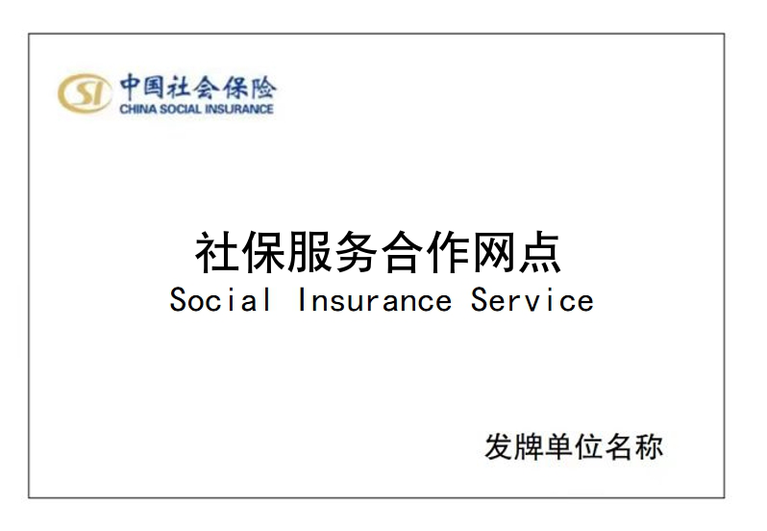

图1 门牌式样

二、窗口（柜台）标识。用于合作银行社会保险业务窗口（柜台）标识，方便群众识别。字体中文为方正黑体简体，英文使用方正大黑简体，其尺寸规格长度为1 000 mm，宽度为250 mm。实际规格可根据情况同比例调整。窗口（柜台）标识使用材质可根据各地情况自行决定 。具体见图2。悬挂经办窗口上方，或以电子显示屏方式显示“社会保险业务窗口”。窗口（柜台）标志应符合 GB/T 27769-2011 附录 D.1 的规定。



图2　　窗口标识

三、功能区域指示标志

功能区域指示标志应符合 GB/T 27769-2011 附录 C.5 的规定。

**（一） 导办区式样**



图3.1 导办区式样

**（二）网办区式样**



图3.2 网办区式样

**（三）自助服务区式样**



图3.3 自助服务区式样

附件2

广东省合作银行经办社会保险业务指导目录

| 序号 | 委托经办  具体业务 | 所涉依申请经办事项 | 经办权限 | 备注 |
| --- | --- | --- | --- | --- |
| 1 | 参保登记 | 城乡居民养老保险参保登记受理录入 | 受理 |  |
| 2 | 缴费申报 | 城乡居民养老保险参保缴费标准和周期首次维护、缴费暂停、缴费恢复、延缴申请、一次性缴费申请 | 受理 |  |
| 3 | 养老待遇申领及代发 | 企业职工基本养老金申领、企业职工养老保险待遇发放账户维护申请；城乡居民养老保险待遇申领受理、录入，待遇社保卡发放，养老待遇发放信息变更 | 受理 | 合作银行应当配合社保经办机构追回发放至本银行账户的多发错发待遇。 |
| 4 | 信息变更 | 企业职工个人社会保险信息变更；城乡居民养老保险基本信息变更、重要信息变更受理；工伤保险（含职业伤害保障）个人基本信息变更 | 受理 | 主要指变更个人联系方式等基本信息。城乡居民养老保险基本信息变更可在合作银行办结。 |
| 5 | 待遇领取资格认证 | 企业职工领取养老保险待遇资格认证；城乡居民领取养老保险待遇资格认证；领取工伤保险（含职业伤害保障）待遇资格认证 | 受理 | 通过生物特征方式对网点办理认证人员进行待遇领取人员资格认证可以经办办结。对于部分特殊人群提供上门等适老化服务。 |
| 6 | 待遇变更 | 城乡居民养老保险待遇暂停申请、待遇恢复申请；工伤（含职业伤害保障）待遇续发 | 受理 |  |
| 7 | 一次性待遇申领 | 城乡居民养老保险参保注销登记、一次性待遇申领申请，个人账户清退申请 | 受理 |  |
| 8 | 城乡居民基本养老保险关系转移接续申请 | 城乡居民与城镇职工养老保险接续申请，城乡居民基本养老保险转移申请 | 受理 |  |
| 9 | 工伤保险  就医备案 | 工伤（含职业伤害保障）异地居住（就医）备案、工伤保险市外转诊转院申请确认（含职业伤害保障省外转诊转院） | 受理 |  |
| 10 | 工伤保险辅助器具配置(更换)核付确认与备案 | 工伤保险（含职业伤害保障）辅助器具配置（更换）核付确认与备案 | 受理 |  |
| 11 | 工伤保险  伤残待遇  申领 | 工伤保险（含职业伤害保障）一次性伤残补助金、伤残津贴、一次性津贴和生活护理费申领 | 受理 |  |
| 12 | 工伤医疗  待遇申报 | 工伤（含职业伤害保障）医疗/康复/辅助器具配置费用申报、工伤保险住院伙食补助费申报、工伤市外交通食宿费申领、一次性工伤医疗补助金申报 | 受理 |  |
| 13 | 工亡待遇  申领 | 工亡（含职业伤害死亡）一次性死亡补助金、丧葬补助金和供养亲属抚恤金申领 | 受理 |  |
| 14 | 失业保险金申领 | 失业保险金申领；失业保险待遇发放账户维护申请 | 受理 |  |
| 15 | 失业保险技能提升补贴申领 | 技能提升补贴申领（失业保险服务） | 受理 |  |
| 16 | 个人权益记录查询打印 | 企业职工、城乡居民养老保险个人权益记录查询打印 | 经办办结 |  |
| 17 | 信息查询 | 业务办理进度、人员综合信息、待遇综合信息查询 | 经办办结 | 依申请办理事项 |
| 18 | 社会保障卡服务 | 社会保障卡申领、社会保障卡启用（含社会保障卡银行账户激活）、社会保障卡应用状态查询、社会保障卡信息变更、社会保障卡密码修改与重置、社会保障卡挂失与解挂、社会保障卡补领换领换发、社会保障卡注销 | 经办办结 | 社会保障卡发卡银行按照《广东省社会保障卡业务经办规程》办理事项 |

附件3

合作银行权限申请表

申请银行（加盖公章）：

|  |  |  |  |  |  |  |
| --- | --- | --- | --- | --- | --- | --- |
| 申请人姓名 | 网点名称 | 网点编码 | 身份证号码 | 联系电话 | 申请经办事项 | 申请权限 |
|  |  |  |  |  |  |  |
|  |  |  |  |  |  |  |
|  |  |  |  |  |  |  |
|  |  |  |  |  |  |  |

附件4

合作银行经办社保业务受理材料汇总表

合作银行（加盖公章）

|  |  |  |  |
| --- | --- | --- | --- |
| **事项类型** | **预整理卷数** | **资料页数** | **备注** |
| 城乡居民养老保险参保登记受理录入 |  |  |  |
| …… |  |  |  |
| …… |  |  |  |
| 合计 | …… | …… | …… |
| 移 交 人： 签 收 人：  移交时间： 年 月 日 | | | |

附件5

保密承诺书（参考范本）

我了解有关保密法律、法规和规章制度，知悉应当承担的保密义务和法律责任。本人庄重承诺：

一、本人所提供个人信息真实有效，自愿接受和配合保密审查。

二、自觉遵守国家保密法律、法规和规章制度，履行保密义务，接受保密教育、培训和监督管理。

三、不私自下载、截取、导出、存储社会保险业务数据；不违规记录、存储、复制参保人或参保单位提交的含有国家秘密标志申请材料。

四、发现失泄密隐患时，及时采取补救措施，并向单位报告。

五、不擅自发表涉及社会保险内容未公开的文章、著述，不在发布新闻或接受采访过程中涉及知悉的国家秘密。

六、离职离岗时自愿接受脱密期管理，遵守脱密期择业、出国（境）要求，脱密期届满后，继续承担保守国家秘密的责任和义务。

七、违反上述承诺，自愿承担法律责任。

承诺人签字：

年 月 日

附件6

合作银行经办社保业务考核指导清单

| 序号 | 条件 | 具体要求 | 实施情况 |
| --- | --- | --- | --- |
| 1 | 基本条件 | 合作银行是否具有面向社会提供金融服务的营业场所，具有规范的行业服务管理能力和健全的管理制度。 |  |
| 2 | 合作银行是否具有群众基础良好，服务优质规范，人员素质较高，具备延伸到乡镇（街道）、村（社区）营业网点、社会保障卡服务网点和金融便民服务点优势。 |  |
| 3 | 场地设置 | 是否具备设置经办社保业务等候区、受理区的条件。 |  |
| 4 | 是否具备增设导办区、网办区、自助服务区等功能区域的条件 |  |
| 5 | 设施配置 | 合作银行是否配备满足经办社保业务需要的计算机、高拍仪或扫描仪、打印机等设备。 |  |
| 6 | 提供自助服务的合作网点是否配备集成打印机、高拍仪或扫描仪、生物识别设备的自助终端。 |  |
| 7 | 人员配备 | 合作银行是否合理配备若干名专科以上学历、政治素质高、法治意识和职业道德素养好、工作责任心强、熟悉电脑操作的工作人员经办社保业务。 |  |
| 8 | 工作人员是否仪容仪表端庄，着装整洁大方，行为举止文明规范，工作用语礼貌亲切。 |  |
| 9 | 协议签订 | 社保经办机构是否与合作银行签署业务经办合作协议。 |  |
| 10 | 挂牌标识 | 合作网点是否在显著位置悬挂指示明确、统一规范的“社保服务合作网点”标牌。 |  |
| 11 | 业务窗口（柜台）、导办区、网办区、自助服务区是否有标示社会保险业务相关标识。 |  |
| 12 | 表单要求 | 合作网点是否提供社保经办机构统一格式的社保业务宣传手册、办事指南及业务表单。 |  |
| 13 | 经办范围 | 合作银行是否按照省或市级《银行经办社会保险业务指导目录》范围经办业务。 |  |
| 14 | 服务方式 | 合作网点设置社保业务窗口（柜台）的，是否通过省集中式人社一体化系统或地方政务服务平台经办社保业务；有条件的网点是否实行专窗经办。 |  |
| 15 | 设置网办区的，是否通过国家统一的公共服务平台、省政务服务网、省人社网上公共服务平台等线上平台实现业务经办。 |  |
| 16 | 设置自助服务区的，自助终端是否与省集中式人社一体化系统实时对接或实时接入“粤智助”社保板块实现业务经办。 |  |
| 17 | 岗位要求 | 合作网点工作人员是否设立管理岗、导办咨询岗、经办岗、资料岗。 |  |
| 18 | 有条件的网点是否实现“专人专岗”。 |  |
| 19 | 经办流程 | 合作银行是否按照社会保险法律法规、社会保险业务经办规程和省集中式人社一体化系统操作手册，在规定时限内规范经办社保业务。 |  |
| 20 | 权限管理 | 合作银行是否根据《广东省社会保险经办机构岗位权限管理实施办法》要求和社保业务事项清单，做好工作人员岗位权限管理。 |  |
| 21 | 业务材料管理 | 合作银行经办社保业务是否按档案管理要求做好业务材料整理、封装、移交和电子证照应用。 |  |
| 22 | 安全要求 | 合作银行经办社保业务是否符合网络安全要求。 |  |
| 23 | 合作银行经办社保业务是否符合数据安全要求。 |  |
| 24 | 合作银行经办社保业务是否符合操作安全要求。 |  |
| 25 | 合作银行经办社保业务是否符合设备设施安全要求。 |  |
| 26 | 人员培训 | 合作银行是否按要求组织社会保险业务培训；合作网点工作人员是否通过社保业务培训考核合格后才能上岗。 |  |
| 27 | 应急处理 | 合作银行是否会同社保经办机构建立应急预案和重大事项报告制度。 |  |
| 28 | 检查评估 | 合作银行是否建立业务投诉渠道，接受服务对象监督，并及时回复、回访。 |  |
| 29 | 合作银行是否有引导服务对象对服务情况进行评价；评价是否覆盖银行经办的所有社保业务事项。 |  |
| 30 | 合作银行是否自觉配合监督检查，并根据监督检查结果，落实整改事项。 |  |